



ECO-EMENTA
MEDITERRÂNICA

2025/2026

MENU


ENTRADA
CREME DE ESPARGOS E OVO ESCALFADO

PRATO PRINCIPAL
ConTRADIÇÃO

SOBREMESA
PÊSSEGO IOGURTE E MEL

1

ENTRADA

CREME DE ESPARGOS E OVO ESCALFADO

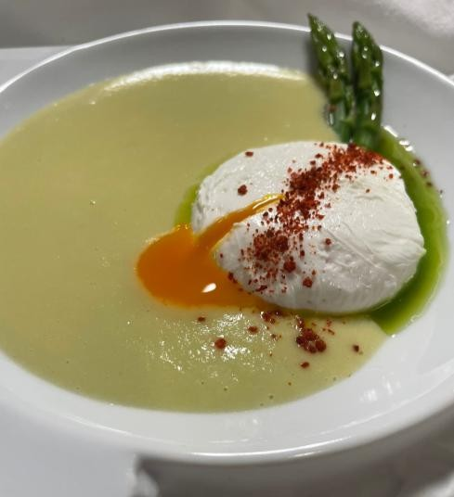
DOSE: 2 DIFICULDADE: FÁCIL

TOTAL: 3,87€ DOSE: 1,87€


FICHA TÉCNICA – CREME DE ESPARGOS E OVO ESCALFADO

Produto/Matéria-Prima | Quantidade | Unidade | Custo Unitário | Custo Total
Cebola crua | 0,15 | Kg | 1,29 € | 0,194 €
Azeite (4 marcas) | 0,03 | lt | 4,65 € | 0,140 €
Alho-francês cru | 0,03 | Kg | 4,83 € | 0,145 €
Batata crua | 0,2 | Kg | 1,59 € | 0,318 €
Espargos crus | 0,2 | Kg | 11,96 € | 2,392 €
Beterraba (raiz) crua | 0,05 | Kg | 1,99 € | 0,100 €
Ovo de galinha inteiro, cru | 2 | Un | 0,25 € | 0,500 €
Vinagre | 0,1 | lt | 0,85 € | 0,085 €
Sal | 0,002 | kg | 0,29 € | 0,001 €
Pimenta moída | 0,0001 | kg | 21,80 € | 0,002 €

2

ENTRADA

CREME DE ESPARGOS E OVO ESCALFADO

MODO DE PREPARAÇÃO:

Creme de Espargos:
- Descascar e cortar os legumes em pedaços regulares.
- Descascar e picar cebola.
- Numa panela colocar a gordura a cebola, alho francês e deixar refogar.
- Adicionar os restantes legumes e deixar suar.
- Temperar com sal, juntar caldo de legumes (aproveitamento das aparas de legumes).
- Deixar cozer, processar o creme, retificar temperos com sal e pimenta.
- Fazer lâminas de espargos e saltear as pontas dos mesmos.

Ovo escalfado:
- Colocar um tacho ao lume com água e vinagre deixar ferver.
- Colocar o ovo e deixar escalfar 2 a 3 minutos.
- Retirar e mergulhar em água fria.

Empratamento:
- Dispor os espargos no prato de forma decorativa, colocar o ovo escalado. Empratar o creme de bem quente, e polvilhar com pó de beterraba.

4

ENTRADA

CREME DE ESPARGOS E OVO ESCALFADO

VALORIZAÇÃO NUTRICIONAL:

 | Valor Energético (Kcal) | Energia (KJ) | Lípidos (g) | Ácidos Gordos Saturados (g) | Hidratos de Carbono (g) | Açúcares (g) | Fibras (g) | Proteína (g) | Sal (g)
TOTAL  2 doses | 1 518,00 | 6 298,00 | 113,2 | 18,1 | 70,8 | 51,1 | 35,9 | 31,9 | 100,3
Por Dose | 759 | 3 149,00 | 56,6 | 9,1 | 35,4 | 25,6 | 18 | 16 | 50,2
FONTE: TABELA DA COMPOSIÇÃO DE ALIMENTOS. INSTITUTO NACIONAL DE SAÚDE DR. RICARDO JORGE (INSA).

ALERGÉNIOS ALIMENTARES:
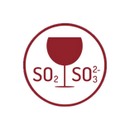

SULFITOS OVO

9


PRATO PRINCIPAL
DOSE: 2
DIFICULDADE: FÁCIL
TOTAL: 1,64€
DOSE: 0,82€

conTRADIÇÃO
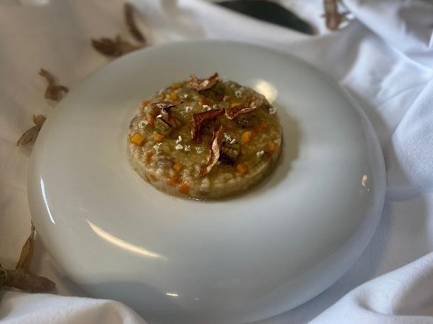
FICHA TÉCNICA: conTRADIÇÃO

Produto/Matéria-Prima | Quantidade | Unidade | Custo Unitário | Custo Total
Farinha de trigo tipo 55 | 0,080 | kg | 0,650 € | 0,05 €
Cebola crua | 0,060 | Kg | 1,290 € | 0,08 €
Feijão manteiga cozido (demolhado) | 0,100 | kg | 2,290 € | 0,23 €
Manteiga sem sal | 0,040 | kg | 9,560 € | 0,38 €
Beringela crua | 0,200 | kg | 1,600 € | 0,32 €
Vinagre | 0,075 | lt | 0,850 € | 0,06 €
Açúcar branco | 0,025 | kg | 0,990 € | 0,02 €
Abóbora crua | 0,06 | kg | 1,450 € | 0,09 €
Queijo creme para barrar | 0,05 | kg | 7,890 € | 0,39 €

6

PRATO PRINCIPAL

conTRADIÇÃO

MODO DE PREPARAÇÃO:
- Utilizar as cascas dos legumes para elaborar um caldo.
- Assar a beringela.
- Triturar metade da beringela e passar num coador para ficar liso.
- Caramelizar a abóbora em manteiga.
- Refogar a chalota com o alho e louro.
- Adicionar a abobora caramelizada e feijocas e estufar.
- Adicionar os Cuscos e cozê-los adicionando caldo pouco a pouco.
- Terminar com o puré de beringela e manteiga até ficar homogéneo.
- Cortar a restante da beringela em cubos e caramelizar com o maçarico.
- Fritar as casulas em óleo.

Empratar com a base dos cuscos, e decorar com o queijo creme, a beringela, as casulas e os pickles.

Confeção Pickles:
- Cortar a abóbora em primaveril.
- Misturar a água, o vinagre e o açúcar e aquecer sem ferver (Brine)
- Adicionar a abóbora e algumas sementes de mostarda num container.
- Derramar o Brine sobre a abóbora e sementes.
- Reservar durante 3 a 4 horas.

8

PRATO PRINCIPAL

conTRADIÇÃO

VALORIZAÇÃO NUTRICIONAL:

 | Valor Energético (Kcal) | Energia (KJ) | Lípidos (g) | Ácidos Gordos Saturados (g) | Hidratos de Carbono (g) | Açúcares (g) | Fibras (g) | Proteína (g) | Sal (g)
TOTAL  2 doses | 1 464,00 | 6 090,00 | 105,4 | 58,9 | 111,6 | 111,1 | 3,2 | 11,1 | 2,5
Por Dose | 732 | 3 045,00 | 52,7 | 29,5 | 55,8 | 55,6 | 1,6 | 5,6 | 1,3
FONTE: TABELA DA COMPOSIÇÃO DE ALIMENTOS. INSTITUTO NACIONAL DE SAÚDE DR. RICARDO JORGE (INSA).

ALERGÉNIOS ALIMENTARES:

SULFITOS
LEITE

9

SOBREMESA

PÊSSEGO, IOGURTE E MEL
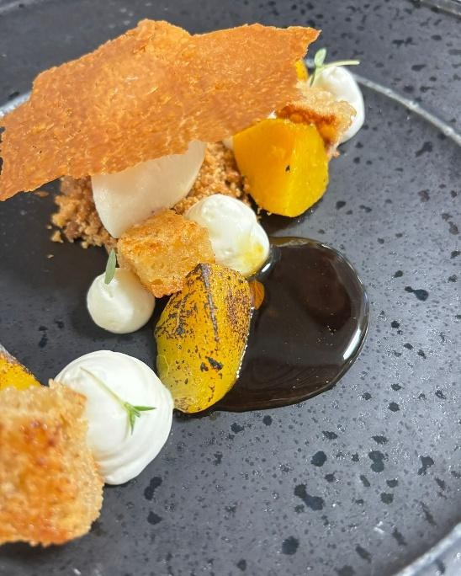
DOSE: 2
DIFICULDADE: MÉDIA
TOTAL: 8,36€
DOSE: 4,18€

FICHA TÉCNICA - PÊSSEGO, IOGURTE E MEL:

Produto/Matéria-Prima | Quantidade | Unidade | Custo Unitário | Custo Total
Água, rede pública de abastecimento | 0,830 | lt | 0,300 € | 0,25 €
Açúcar branco | 0,360 | kg | 0,990 € | 0,36 €
Pêssego (2 variedades) | 0,300 | kg | 4,990 € | 1,50 €
Mel | 0,050 | kg | 6,180 € | 0,31 €
Iogurte grego natural | 0,400 | kg | 1,390 € | 0,56 €
Leite meio gordo de pastagem, UHT | 1,000 | lt | 0,850 € | 0,85 €
Queijo fresco meio gordo | 0,180 | kg | 9,890 € | 1,78 €
Pão de trigo | 0,020 | kg | 4,990 € | 0,10 €
Manteiga sem sal | 0,010 | kg | 9,560 € | 0,10 €

10

SOBREMESA

PÊSSEGO, IOGURTE E MEL

FICHA TÉCNICA (CONTINUAÇÃO):

Produto/Matéria-Prima | Quantidade | Unidade | Custo Unitário | Custo Total
Gelatina desidratada (pó ou folha) | 0,005 | kg | 6,640 € | 0,03 €
Nata UHT 35% gordura | 0,112 | lt | 5,400 € | 0,60 €
Chocolate | 0,080 | kg | 23,900 € | 1,91 €
Milho, amido (pó) | 0,004 | kg | 2,980 € | 0,01 €
Farinha de trigo tipo 55 | 0,007 | kg | 0,650 € | 0,00 €

11

SOBREMESA

PÊSSEGO, IOGURTE E MEL

MODO DE PREPARAÇÃO:

Pêssego em calda:
- Fazer a calda de açúcar.
- Num recipiente colocar os pêssegos juntamente com a calda e aromáticos e guardar.

Iogurte:
- Numa caçarola aquecer o leite até atingir os 90º C.
- Colocar o leite fervido no banho-maria invertido até o meso chegar aos 42º.
- Juntar o iogurte.
- Reservar de 12h a 24h a uma temperatura de 42º.

Gelado:
- Ferver a água juntamente com o mel e o estabilizante.
- Verter o preparado lentamente ao iogurte mexendo sempre.
- Adicionar o queijo fresco.
- Passar a mix e colocar o preparado na máquina de gelados.

Croutons:
- Cortar pão velho em cubos.
- Numa caçarola derreter manteiga e o mel e fritar o pão previamente polvilhado com açúcar.

Cremoso de iogurte:
- Ferver a nata juntamente com o açúcar.
- Juntar a folha de gelatina hidratada e mexer.
- Adicionar o iogurte mexendo sempre.
- Reservar no frio com película em contacto.

Crocante de chocolate:
- Ferver a água e juntar o chocolate mexendo sempre.
- Juntar o amido de milho e a farinha mexendo sempre para não engrumar.
- Num tabuleiro forrado com tapete de Silpat espalhar finamente o preparado e levar ao forno a 180º até obter uma cor dourada.

1

SOBREMESA

PÊSSEGO, IOGURTE E MEL

VALORIZAÇÃO NUTRICIONAL:

 | Valor Energético (Kcal) | Energia (KJ) | Lípidos (g) | Ácidos Gordos Saturados (g) | Hidratos de Carbono (g) | Açúcares (g) | Fibras (g) | Proteína (g) | Sal (g)
TOTAL  2 doses | 3 629,00 | 15 188,00 | 175,8 | 100,3 | 377,3 | 159 | 10,4 | 128,2 | 3
Por Dose | 1 814,50 | 7 594,00 | 87,9 | 50,2 | 188,7 | 79,5 | 5,2 | 64,1 | 1,5

FONTE: TABELA DA COMPOSIÇÃO DE ALIMENTOS. INSTITUTO NACIONAL DE SAÚDE DR. RICARDO JORGE (INSA).

ALERGÉNIOS ALIMENTARES:

GLÚTEN
LEITE

14

MENU

CUSTO TOTAL DA REFEIÇÃO:

TOTAL: 13,87 €
DOSE: 6,87 €

VALOR NUTRICIONAL DA REFEIÇÃO:

 | Valor Energéti co (Kcal) | Energia (KJ) | Lípidos (g) | Ácidos Gordos Saturados (g) | Hidratos de Carbono (g) | Açúcares (g) | Fibras (g) | Proteína (g) | Sal (g)
TOTAL  2 pessoas | 6 611,00 | 27 576,00 | 394,4 | 177,3 | 559,7 | 321,2 | 49,5 | 171,2 | 105,8
Por Pessoa | 3305,5 | 13 788,00 | 197,2 | 88,8 | 279,9 | 160,7 | 24,8 | 85,7 | 53
FONTE: TABELA DA COMPOSIÇÃO DE ALIMENTOS. INSTITUTO NACIONAL DE SAÚDE DR. RICARDO JORGE (INSA).

15

2025/2026

ECO-EMENTA
MEDITERRÂNICA

